Муниципальное дошкольное образовательное учреждение
«Детский сад № 17 «Солнышко»
с. Грушевского Александровского района Ставропольского края

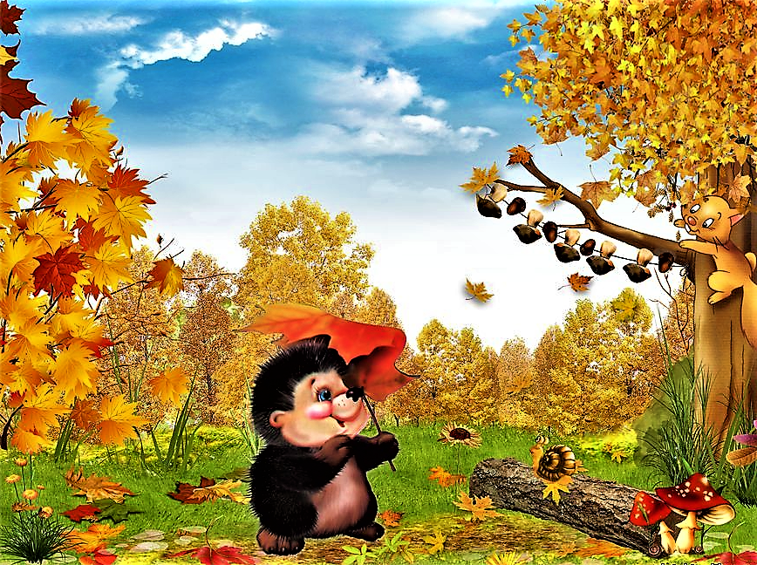

Проект
«Дарит осень чудеса…»

Воспитатель: Сопнева Н. А.
средняя группа
октябрь - ноябрь 2020 года

Актуальность.
Особенностями развития ребенка дошкольного возраста являются активное стремление его к познанию окружающего мира, любознательность, желание экспериментировать. Этому способствует высокий потенциал его умственных возможностей, развитие которых реализуется в процессе различных видов деятельности. Например, таких, как речевое общение, восприятие художественно-литературных произведений, наблюдение, поиск интересующей информации, стремление что-то узнать у взрослых и т. д.
ПАСПОРТ ПРОЕКТА.
Возраст детей: средняя группа (4-5лет).
Участники проекта: дети, родители, воспитатели.
Вид проекта: познавательно-изобразительный, среднесрочный (октябрь-ноябрь 2020 года).
Цель: воспитание любви и интереса к природе, позитивного отношения к миру.
Задачи:
-продолжить знакомство с миром природы, используя разные приемы и ситуации; вызвать устойчивый интерес к природе;
Задачи по образовательным областям.
«Познавательное развитие»:
- расширять представления об осенних изменениях и явлениях в природе, используя разные приемы и ситуации;
- развивать умение наблюдать за живыми объектами и явлениями неживой
природы.
«Речевое развитие»:
-развивать умение понимать содержание произведений, внимательно слушать сказки, рассказы, стихотворения о природе.
«Социально-коммуникативное развитие»:
- привлекать родителей к жизни группы, содействовать сближению детей и родителей;
- воспитывать любовь к природе, желание беречь её.
«Художественно-эстетическое развитие»:
- формировать и развивать интерес к эстетической стороне окружающей действительности, к различным видам художественной деятельности.
«Физическое развитие»:
- развивать координацию движений, формировать умение сочетать в игре слова с движениями;
- закреплять умение выполнять ведущую роль в игре.
Планируемые результаты.
У детей сформируются разносторонние знания об осенних изменениях в природе; бережное отношение к ней.
Дети приобретут знания о сезонных изменениях в природе.
Развитие связной речи, обогащение словаря.
Основные методы и формы реализации проекта:
1.Определение темы, постановка цели и задачи.
2.Определение методов и приёмов работы.
3.Подбор методической и художественной литературы, иллюстративного и музыкального материала.
4.Составление перспективного плана.
Формы работы:
- наблюдения;
- речевое общение;
- чтение художественной литературы;
- дидактические, сюжетно-ролевые, хороводные игры, игры-драматизации, игры – эстафеты;
- художественная деятельность.
Продукт проектной деятельности:
1.Изготовление арт-альбома «Осень»
Реализация проекта:
1 этап: подготовительный.
1. Разработка плана проектной деятельности на тему «Дарит осень чудеса…».
2. Подбор художественной литературы.
3. Рассматривание иллюстраций по теме.
2 этап: практический.
Организация деятельности детей и родителей в рамках проекта.
 | Работа с детьми
1  2  3  4  5  6  7  8 | Беседы:  - «Что нам осень принесла».  - «Овощи и фрукты – полезные продукты».  - «В лес за грибами».  - «Витамины в корзинке».  Проведение наблюдений:  - Осенние приметы.  - Деревья и плоды.  - Листья и деревья.  Акция:  - Собери природный материал.  Игровая деятельность:  - Д/игры: «Съедобное-несъедобное», «Загадки на грядке», «Хорошо – плохо», «Здравствуй, осень!», «Забывчивый покупатель», «Куда что положить».  - С/р игры: «Семья готовит обед», «Семья идет в овощной магазин», «Фруктовый ларёк».  - Игры-драматизации: «Колосок», «Репка», «Пых».  - Игры – эстафеты: «Собери урожай», «Овощной боулинг».  Организованная образовательная деятельность:  - Занятия НОД по ознакомлению с окружающим:  «В гости к осени»;  «В осеннем лесу».  Художественное творчество:  - «Осенний лес» (рисование листьями);  - тестопластика «Грибы»;  - пластилинография «Осенние деревья».  - лепка «Овощи и фрукты».  Чтение художественной литературы.  - Стихотворения «Посадила баба Фёкла в огороде лук да свёклу»,  - Ю. Тувим «Овощи»,  - шотландская песенка «Купите лук»,  - чтение русской народной сказки «Мужик и медведь».  «Музыка».  Слушание - «Осенняя песенка» (муз.Д.Васильева-Буглая), «Танец осенних листочков» (муз.А.Филиппенко, сл.Е.Макшанцевой), пьесы «Октбрь» П.И.Чайковского.  Хороводы «Что нам осень принесёт», «Огородная-хороводная».
 | Работа с родителями
1  2 | Консультации:  - «Осенняя прогулка с ребёнком»;  - «Экологическое воспитание дошкольников».  Совместная деятельность с детьми:  - создание рисунка на тему осени;  - составление рассказа на тему «Осень»;  - изготовление поделки из природного материала.
 | Итоговое мероприятие
1  2  3 | Коллективная работа «Осенний лес».  Создание арт-альбома: «Осень».  Оформление «Книги сказок. Осень».

3 этап: заключительный.
1.Проведение осеннего праздника «Что нам осень принесёт». 2.Изготовление арт-альбома «Осень».

Литература.
1.А.А.Машкова «Ребёнок и окружающий мир: занятия на прогулке», издательско-торговый дом Корифей, Волгоград, 2005 год.
2.Т.Г.Кобзева, И.А.Холодова, Г.С.Александрова «Организация деятельности детей на прогулке», издательство «Учитель», Волгоград, 2018 год.
3.И.В.Гуреева «Игра на занятиях по изобразительной деятельности», издательско-торговый дом Корифей, Волгоград, 2009 год.
4.Т.В.Лисина, Г.В.Морозова «Подвижные тематические игры для дошкольников», издательство «ТЦ СФЕРА», Москва, 2014 год.

